Activité 1 La fonction carré

La fonction , qui à un nombre associe son carré (l’aire du carré de côté x) est appelée fonction carré.
- Quel est l’ensemble de définition de f ? ………………………..
On cherche à déterminer quelques propriétés algébriques et géométriques de cette fonction.
- Compléter le tableau de valeurs ci-dessous :
x | -3 | -2 | -1 | -0,5 | 0 | 0,5 | 1 | 2 | 3
f(x)
- La courbe représentative de f passe par les points suivants :
A(-3;9) B(-2 ; … ) C(-1 ; … ) D(-0,5 ; … ) E(0 ; … )

F(0,5; … ) G(1 ; … ) H(2 ; … ) I(3 ; … )
- Placer ces points dans le repère ci-dessous puis tracer soigneusement et à main levée l’allure de .
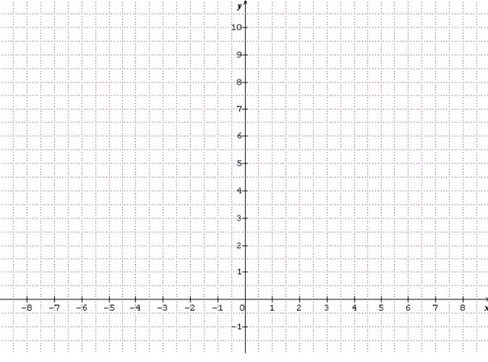
- Comment appelle-t-on une courbe de cette forme ?
- Observer les points A et I, puis B et H, puis C et G, puis D et F . Que remarque-t-on ?
- Pourquoi cette courbe est-elle située au-dessus de l’axe des abscisses ?
- À partir de la courbe, dresser le tableau de variations de f

